PRÁTICAS NO ENSINO DE GEOGRAFIA PARA ALUNOS COM TRANSTORNO DO ESPECTRO AUTISTA - TEA

Rodrigo Nogueira de Carvalho¹
Resumo
A educação ultrapassa os limites das instituições escolares e se estabelece em todos os aspectos da vida cotidiana do ser humano, sendo o principal caminho pelo qual se compreende o mundo, isto ocorre na medida em que a aprendizagem se concretiza na ontologia do homem. O ato de aprender é uma forma de realização, é uma necessidade que envolve determinação, esforço pessoal, curiosidade, conhecimentos, vivências e prazer. É por meio desta perspectiva que procurei desenvolver e levantar propostas metodológicas alternativas para o ensino de Geografia dentro da perspectiva da educação inclusiva de crianças e adolescentes com Transtorno do Espectro Autista (TEA) nas escolas, considerando que este público em questão possui dificuldades em acompanhar o processo de aprendizagem desta disciplina e uma das dificuldades observadas ocorre em função do uso de metodologias que não são devidamente processadas pelos autistas. O conhecimento teórico sobre educação e inclusão destes alunos deve estar sempre na memória dos diferentes profissionais da educação, independente da disciplina ministrada. Partindo deste pressuposto, alguns materiais pedagógicos/ propostas de ensino serão elucidados no decorrer deste, para que professores e demais profissionais possam aplicar, aperfeiçoar ou adaptá-los conforme suas necessidades e intencionalidades. Considerar as especificidades dos indivíduos bem como seu mundo e seu modo de ser é o primeiro passo para se pensar em uma educação inclusiva efetiva.
Palavras-chave: Inclusão; Ensino; Autismo; Geografia.

- INTRODUÇÃO
A temática inclusão tem ocasionado certa aflição em diversos profissionais, de diversas áreas de atuação e na sociedade atual é difícil não ouvir falar sobre a questão. Na medida em que as pessoas passam a conhecer seus direitos, surge a busca pela sua concretização no meio social. A longa jornada pela inclusão e os desafios que são colocados diariamente no cotidiano destes indivíduos trouxeram novidades que não foram vistos positivamente por todos, na medida em que esta é despreparada e algumas vezes desinformada para com a questão.
“A inclusão é uma inovação que implica um esforço de modernização e de reestruturação das condições atuais da maioria de nossas escolas (especialmente as de nível básico), ao assumirem que as dificuldades de alguns alunos não são apenas deles, mas resultam, em grande parte, do modo como o ensino é ministrado e de como a aprendizagem é concebida e avaliada.” (MANTOAN, 2003, pág.31).
Sobre esta afirmação, poderíamos questionar a(s) razão(ões) por, em meio a um mundo com tantas tecnologias/ inovações, transformações, e avanços em diversas áreas do saber, a inclusão se torna uma aflição e até mesmo uma dificuldade de entendimento e aceitação para as pessoas que a desconhecem? Tudo levar a acreditar que apenas o próprio desconhecimento a respeito da questão por si só poderia justificar a falta de adoção das práticas inclusivas nas salas de aula. Neste trabalho, a inclusão é analisada sob o viés das práticas de ensino de Geografia, a qual ainda é insuficiente a quantidade de trabalhos e estudos em torno de uma especificidade pouco estudada pelos professores deste componente curricular: O autismo.
As experiências adquiridas precisam ser compartilhadas em virtude da necessidade da elaboração de diálogos e debates, tal como a construção de novas formas de ensino-aprendizagem e materiais de apoio que possam colaborar com práticas mais satisfatórias e efetivas. Estas práticas precisam fazer parte do conhecimento dos professores de Geografia, tal como estimular a promoção de diálogos sobre prática de ensino, em prol de uma educação de qualidade e inclusiva. Aliar os saberes sobre inclusão com os conhecimentos geográficos adquiridos até então pode ser a chave para um ensino satisfatório com alunos portadores do autismo. Em virtude disso, é de suma importância a elaboração de programas de formação de professores na educação básica pelo poder público e oficinas e materiais didáticos pedagógicos, podendo demonstrar aos educadores de diversas áreas que é possível constituir o processo de interdisciplinaridade.
- AUTISMO
Estudiosos sobre este tipo de transtorno como Leo kanner (1943) e Hans Aspeger (1944) iniciaram análises sobre o tema, suas pesquisas foram relevantes aos posteriores estudos sobre o transtorno, são muitos os debates a respeito das teorias destes autores BAPTISTA C. e col. (2002). Sabe-se que esta síndrome afeta diferentes áreas do desenvolvimento e social e biológico dos indivíduos que são acometidos por ela e através das características comportamentais pode-se concluir que são diversas as que um autista pode ter.
Diversas áreas do desenvolvimento humano podem ser afetadas pela síndrome e a intensidade dos déficits podem se distinguir entre os indivíduos, dependendo do grau da doença e seus sintomas. A pessoa com autismo tem prejuízos nos campos da socialização, comunicação e imaginação, isto significa dizer que as habilidades nessas áreas não se dão de maneira satisfatória e o bem-estar destas pessoas é criticamente afetado, pois elas incidirão diretamente no comportamento destas pessoas. De acordo com o ministério da saúde (2000):
“O grupo de transtornos neuropsiquiátricos, compreendendo os transtornos globais do desenvolvimento, inclui o transtorno autístico. O autismo manifesta-se em tenra idade e persiste, normalmente, durante a vida adulta. Caracteriza-se também pela anormalidade na comunicação e no desenvolvimento social e pela restrição do repertório de atividades e interesses. O autista apresenta comportamentos hiperativo, agressivo e injurioso em relação a si e aos outros, assim como pensamentos e comportamentos interferentes e repetitivos. Estima-se que 66% dos afetados mantêm severos comprometimentos no seu desenvolvimento e jamais atingem uma função social independente. Diversos são os fatores que podem desencadear o autismo, dentre os quais se incluem o desequilíbrio nos sistemas neuroquímicos e fatores genéticos.”
Ainda não se tem comprovação a respeito das causas e origem do autismo, mas sabe-se que ele pode se manifestar por diversos fatores, como biológicos, genéticos e até sociais, sabe-se também que é mais recorrente em meninos e que não existe cura para a síndrome, mas há múltiplas formas de tratamentos a ser realizados na minimização dos sintomas (MINISTÉRIO DA SÁUDE, 2000). A complexidade do autismo é diversa e são muitas as dificuldades que o autista pode enfrentar durante sua vida, os problemas no desenvolvimento da oralidade e interação social prejudicam a comunicação e socialização respectivamente, provocando aversão nos mesmos, pois eles não compreendem regras e a organização de nossa sociedade. Um outro fator importante na compreensão sobre o autismo é que estes podem apresentar falhas no processo de abstração, alguns autistas só conseguem compreender informações concretas. É comum buscarem afetividade/ apego com objetos, tendo fixação pelos mesmos e incorporando-os como parte integrante de seu mundo.
  - A INCLUSÃO E O CONHECIMENTO GEOGRÁFICO
Assim como os demais componentes curriculares da educação, a Geografia requer assimilação de conteúdos e conhecimentos inerentes a ela e por diversas vezes os conceitos são trabalhados de maneira abstrata estimulando a imaginação e interpretação dos fenômenos estudados por ela. Neste caso, a aprendizagem dos alunos autistas não se será incompleta, uma vez que esta forma de ensinar vai de encontro com as habilidades acometidas pela síndrome e o aluno não conseguirá acompanhar o raciocínio do professor e demais colegas de classe.

Inclusão pressupõe não somente a inserção destes alunos em sala de aula, mas também a participação no processo de ensino e aprendizagem tornando-se também protagonista do processo, alcançando sua autonomia perante a realidade que se apresenta diante de si. Uma educação inclusiva deve almejar e priorizar o direito à aprendizagem de todos, sem qualquer distinção. A partir desse contexto vem o desafio dos profissionais da educação. Como inserir o aluno autista dentro das práticas de ensino no cotidiano? Como trabalhar de maneira diferenciada quando o professor de geografia não recebeu o devido conhecimento no seu processo de formação acadêmica? Qual será sua conduta em meio ao desconhecido?

Não cabe, num primeiro momento, responder tais questionamentos, mas buscar soluções para professores de Geografia que possuem dificuldades em trabalhar e confeccionar materiais diferenciados que podem ser usados tanto com alunos autistas quanto para os demais. Conforme ressalta MANTOAN (2000) para se fazer inclusão é necessário a ressignificação das estruturas e das atitudes, e isto provoca uma crise em todos os atores envolvidos:

“A inclusão é produto de uma educação plural, democrática e transgressora. Ela provoca uma crise escolar, ou melhor, uma crise de identidade institucional, que, por sua vez, abala a identidade dos professores e faz com que seja ressignificada a identidade do aluno. O aluno da escola inclusiva é outro sujeito, que não tem uma identidade fixada em modelos ideais, permanentes, essenciais.” (MANTOAN, 2003, pág. 19).

Não é uma fácil elaborar ações e projetos concretos na forma de agir, mas em virtude do debate sobre inclusão de alunos com transtornos e deficiências, é de fundamental importância repensar em mudanças de atitudes e até de valores e comportamentos. A inclusão é um direito e dever de toda a sociedade fazer dela realidade, além de ser garantida por lei, na Lei de Diretrizes e Bases (LDB) de 1996. Neste sentido, não se pode negligenciar a inclusão do ensino para alunos autistas, a lei garante os direitos e acesso a educação em sua plenitude e cada vez mais se exige dos profissionais da educação práticas de ensino para á diversidade. A lei também garante aos profissionais da educação capacitação e formação para área de educação especial ALMEIDA E SAMPAIO (2009). Entretanto, esta condição não se faz presente na realidade.
Para além deste não cumprimento da lei, está a necessidade de acolher a diversidade em nossas práticas educacionais diárias, independente dos poucos recursos que nos são ofertados, o trabalho educativo deve se sobrepor os em função de um único objetivo: o desenvolvimento e transformação dos educandos em todos os aspectos. Assim sendo, a Geografia e suas abordagens tem muito a contribuir, pois enfatiza a construção de conhecimentos essenciais ao desenvolvimento de habilidades e capacidades do ser.
O conhecimento geográfico está relacionado ao seu caráter reflexivo e analítico do espaço geográfico, local este onde as relações sociais, econômicas e culturais se materializam e dão sentido à nossa existência enquanto ser social. A geografia interpreta a realidade mediante as relações que se dão entre sociedade e natureza, através do uso de seus conceitos-chave, são eles: Espaço, Paisagem, Território, Lugar e Região. Ela possui como objetivo o desvendamento das ações humanas na superfície terrestre, bem como as implicações e interesses destas ações. A reflexão sobre a realidade em que vivemos é o que dá sentido sobre o papel de cada um de nós e a forma como podemos agir conscientemente e contribuir para o bem-estar de toda a sociedade. A educação geográfica é importante na medida em que passamos a compreender as dimensões políticas, ambiental e social e econômica do mundo.
- METODOLOGIAS E PRÁTICAS INCLUSIVAS PARA AUTISTAS NO ENSINO DE GEOGRAFIA
Até aqui foram destacados alguns elementos básicos, porém importantes para a reflexão do ensino de Geografia para alunos com TEA. Foram disponibilizados alguns pressupostos para reflexão de propostas de ensino inclusivo em Geografia, como por exemplo a necessidade ampla e direta da renovação das praticas metodológicas de ensino escolares, diante da dificuldade encontrada por muitos profissionais da área.

É relevante que os métodos e técnicas de ensino incorporem um diálogo com o aluno e que seja acompanhado de palavras de fácil compreensão e de maneira mais concreta e direta possível, sobretudo quando se tratar da construção de conceitos, pois, como já apontamos, o aluno autista possui dificuldades para entender situações abstratas. O uso de imagens que representem o que foi explicado e o uso de jogos educativos e alguns aplicativos como o Google Earth, projetados a um data show, além do uso da musicalidade (deve-se escolher bem o tipo de música para não provocar irritação auditiva no aluno), também são importantes e representam importantes métodos de ensino, maquetes e quebra cabeças podem também proporcionar excelentes resultados. Na geografia pode-se fazer uso de todos estes elementos, tendo vista seus elos com as representações espaciais por meio da cartografia, mapas, figuras, maquetes, já fazem parte da aula geográfica.
  - MATERIAL PEDAGÓGICO ADAPTADO
O material pedagógico adaptado é um recurso metodológico que tem como objetivo, possibilitar práticas educacionais no processo de ensino através da interação de todos os alunos nas atividades pedagógicas diárias, de maneira contextualizada, capaz de difundir o conhecimento científico que a escola deve proporcionar.

Nesse sentido, entende-se que a escola deve estar em consonância com as diferentes necessidades educacionais e propiciar meios para o êxito no processo de aprendizagem. É de fundamental relevância que este processo apresente igualdade de condições para todos, inclusive para aqueles com necessidades especiais. Sendo assim, é necessário que as práticas docentes estejam devidamente associadas aos materiais pedagógicos adaptados de acordo com as diferentes especificidades do aluno. Tais materiais pedagógicos tem como objetivos principais: Diminuir as dificuldades de aprendizagem apresentada pelo TEA, elaborar/ estimular situações de aprendizagem e garantir condições de acesso aos conteúdos da disciplina.

FIGURA 1 - TRABALHANDO A TOPOGRAFIA DO RELEVO UTILIZANDO CURVAS DE NÍVEL
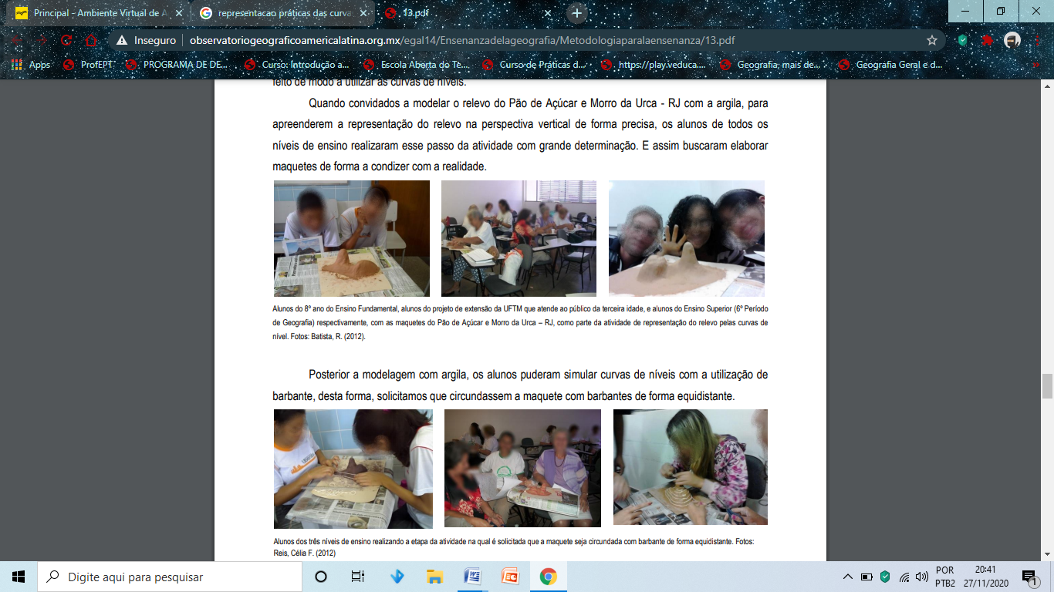

http://observatoriogeograficoamericalatina.org.mx/egal14/Ensenanzadelageografia/Metodologiaparalaensenanza/13.pdf

Para a confecção de materiais adaptados representativos das curvas de nível ( perfil topográfico do relevo) de diferentes localidades, pode-se utilizar materiais que fazem parte do nosso uso comum e de baixo custo como: Papel sem pauta, barbante, cola branca e massa de modelar escolar

FIGURA 2 - ATIVIDADES EM ALTO RELEVO – GLOBO TERRESTRE
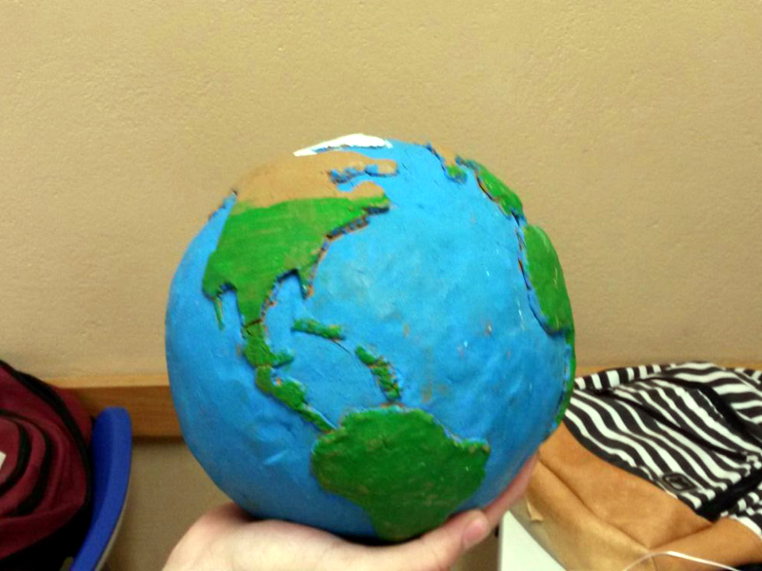

Fonte: https://diversa.org.br/artigos/estrategias-inclusivas-para-o-ensino-de-geografia. acessado em: 27/11/2020.

Criar globos terrestres utilizando bolas de isopor revestidos com massinha de modelar em alto relevo para alunos autista é uma excelente ferramenta de compreensão do aluno acerca da percepção da forma geóide da terra, construindo em seu imaginário que a terra não é uma esfera perfeita. O aluno autista poderá sentir através do tato, as diferentes deformidades existentes na superfície terrestre e assim entender as diferentes unidades de relevo.

FIGURA 3 - BOLO PRODUZIDO EM DIFERENTES CAMADAS E EM ALTO RELEVO

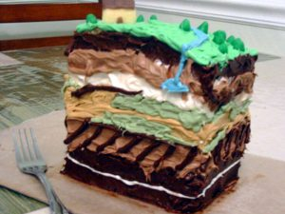

Fonte: https://diversa.org.br/artigos/estrategias-inclusivas-para-o-ensino-de-geografia. acessado em: 27/11/2020.
Apresentar as estruturas geológicas da terra de outras maneiras além do plano bidimensional também é uma forma interessante de aprendizagem. As representações convencionais nos impedem de observar como alguns elementos realmente são. Essas representações podem ser feitas através de um saboroso bolo, no qual o professor poderá utilizar diferentes cores para representar as camadas dos solos (litosfera) e podem ser produzido com ingredientes tradicionais em conjunto com o uso de corantes. Os movimentos tectônicos e as fases da lua também podem ser representados e “saboreados” ao utilizarmos biscoitos recheados simulando a lua e suas respectivas fases.
Dar forma, cor e materialidade às divisões regionais e físicas do Brasil e do mundo através de mapas e maquetes podem ser construídos em brincadeiras de colagem e sobreposição para serem sentidas de maneira sinestésica. O uso de massa de modelar permite demonstrar diferentes níveis de alturas, por exemplo. Com isso, os autistas podem perceber situações cotidianas como bacias sedimentares, montanhas, planaltos, planícies e depressões de forma tátil, sentindo as variações de altura entre essas formas de relevo através do uso das massinhas de modelar.
Ao utilizar a ponta dos dedos em embalagens plásticas preenchidas com argila e pintadas com tintas ásperas (que possam também ser sentidas) para saber o que é uma baía ou uma ilha, permite aos alunos fixar de forma concreta o conteúdo (FIGURA 4).
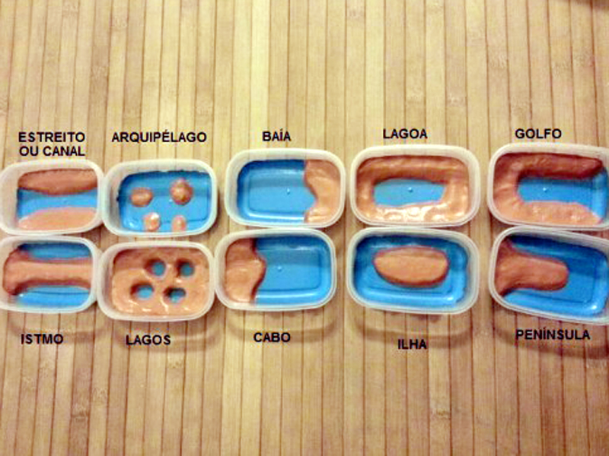
FIGURA 4 - ELEMENTOS DO RELEVO/ CONTINENTES UTILIZANDO POTES DE MARGARINA, TINTA E MASSINHA.
Fonte: https://diversa.org.br/artigos/estrategias-inclusivas-para-o-ensino-de-geografia. acessado em: 27/11/2020.
  - SUGESTÃO DE ATIVIDADES PARA CRIANÇAS AUTISTAS.
    - Trabalhando a terra, seus movimentos e características.
Os movimentos da terra ainda são de difícil compreensão para alguns alunos que tentam, através da imaginação, entender como funciona o processo. Se tratando de alunos com TEA, a situação torna-se pior na medida em que estes alunos possuem dificuldade em assimilar fenômenos de caráter abstrato. Neste caso, o professor de geografia precisará ter como ponto de partida, uma simulação mais prática destes processos e para isso o mesmo poderá utilizar bolas de isopor pintadas com suas respectivas cores representando a terra, o sol e a lua, mostrados na figura 5.
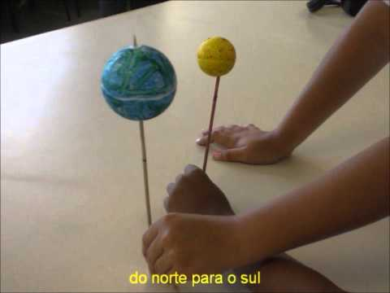
FIGURA 5 – TRABALHANDO O MOVIMENTO DE ROTAÇÃO DA TERRA

Fonte: https://www.youtube.com/watch?v=P2ZwY3SCQ9E
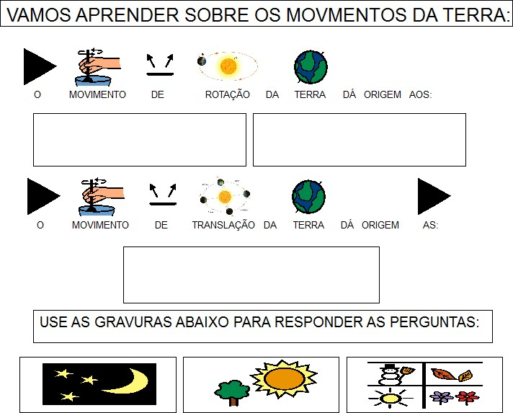

Fonte: http://atividadeparaeducacaoespecial.com/inclusao-exercicios-de-geografia/
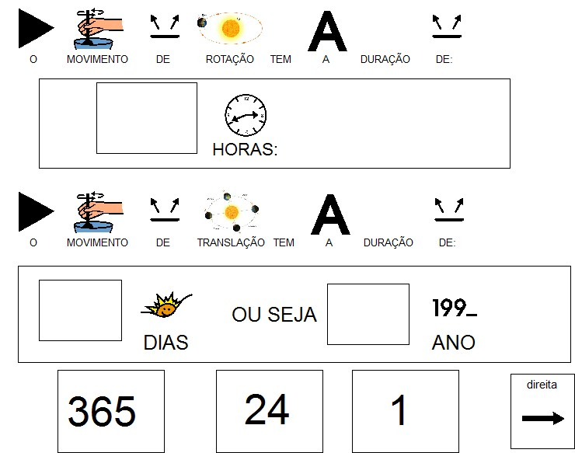

Fonte: http://atividadeparaeducacaoespecial.com/inclusao-exercicios-de-geografia/
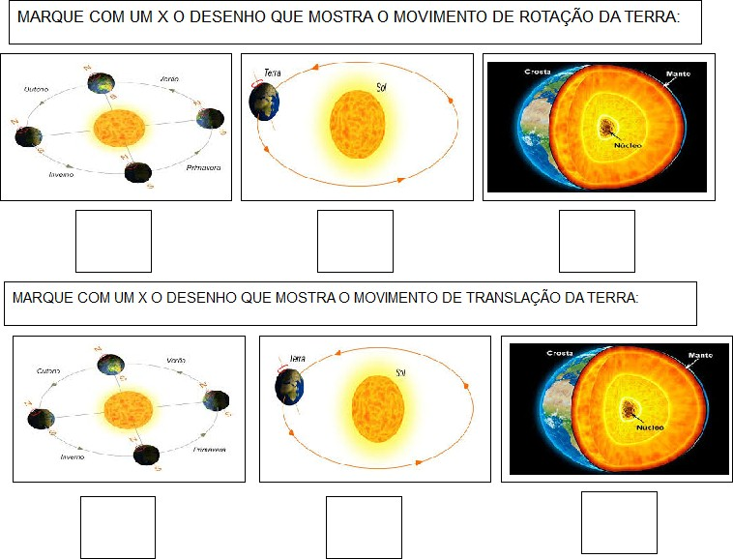
Fonte: http://atividadeparaeducacaoespecial.com/inclusao-exercicios-de-geografia/

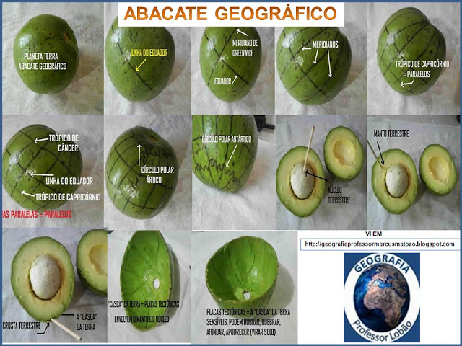
FIGURA 6 - TRABALHANDO A PARALELOS, MERIDIANOS E ESTRUTURAS DA TERRA
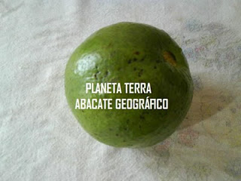
Fonte: https://geografia.hi7.co/as-camadas-internas-do-planeta-terra-56c3d0134630a.html
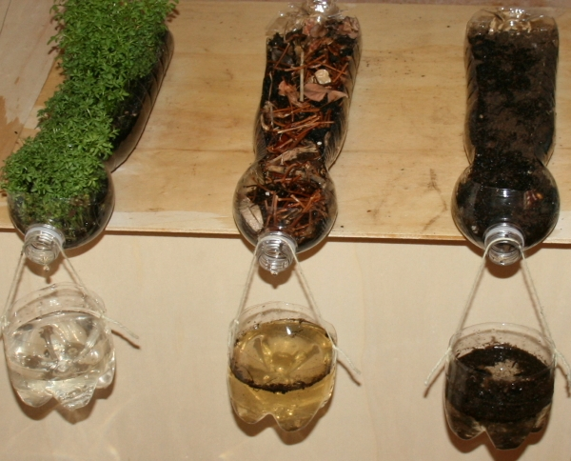
FIGURA 7 - PRÁTICAS EXPERIMENTIS DOS PROCESSOS EROSIVOS DO SOLO
Fonte: http://profalexandregangorra.blogspot.com/2013/05/experimento-sobre-erosao-do-solo.html
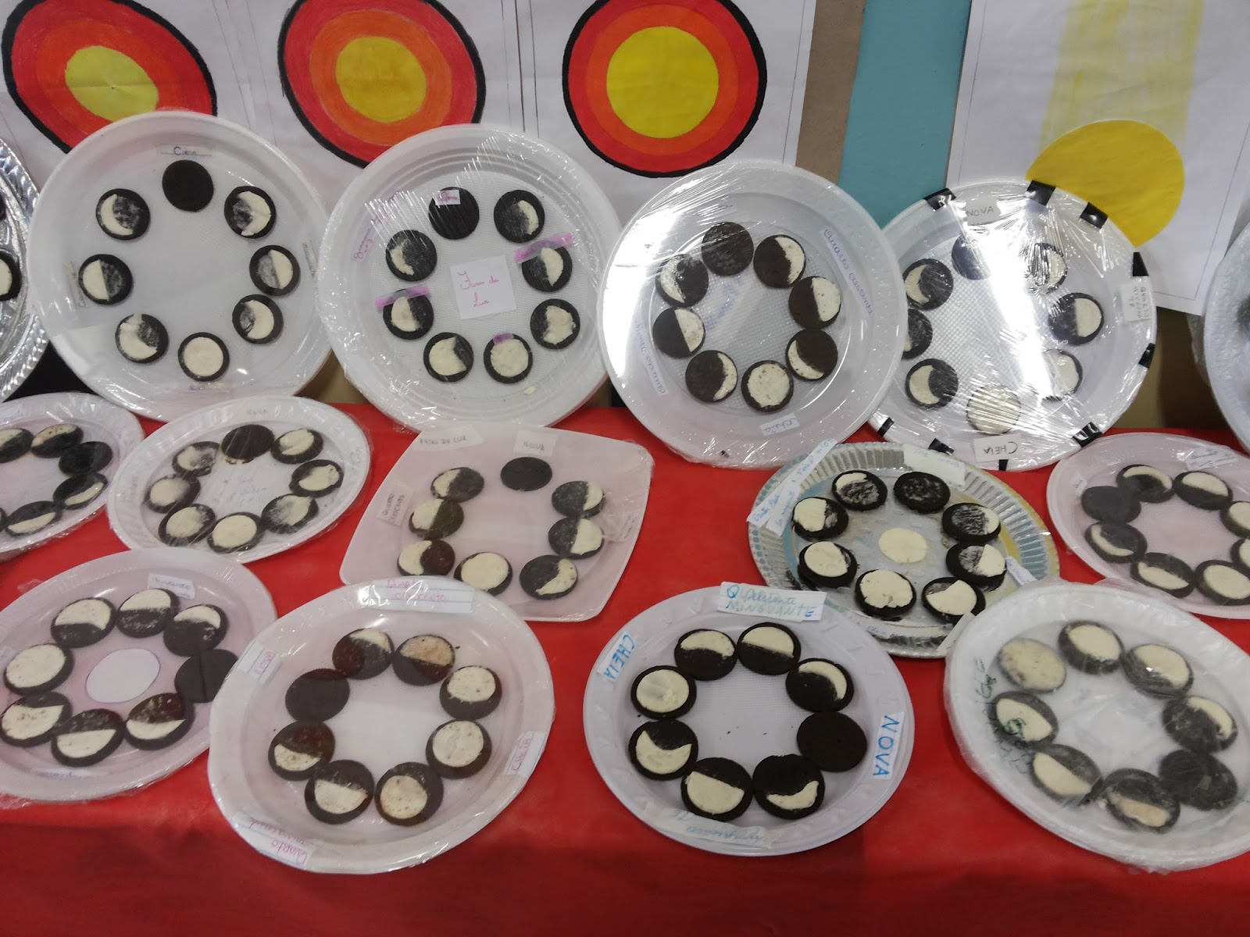
FIGURA 8 – TRABALHANDO AS FASES DA LUA UTILIZANDO BISCOITOS RECHEADOS.
Fonte: http://hilariandoemciencias.blogspot.com/2015/07/bolacha-recheada-e-as-fases-da-lua.html
Trabalhar astronomia nem sempre é uma tarefa fácil, principalmente quando o professor não se apropria de ferramentas adequadas que busquem o entendimento desses fenômenos, alguns deles até difíceis de compreender de forma abstrata ou meramente explicativa. Uma forma fácil e divertida de abordar as diferentes fases da lua para alunos com TEA é utilizando biscoitos recheados nas cores preta e branca, conforme demonstrada na imagem acima.

CONSIDERAÇÕES FINAIS

A tão debatida inclusão abordada em escolas, universidades e trabalhos acadêmicos não considera somente a acessibilidade destes alunos na sala de aula/ escola como alguns pensam, mas para além dessas adaptações estruturais está a necessidade de garantir principalmente sua permanência enquanto direito, o direito de estar aprendendo com qualidade na escola. É preciso promover o estímulo às capacidades cognitivas desses alunos, fazendo uso de materiais pedagógicos diferenciados para alcançar a aprendizagem de alunos com TEA, desconsiderando a abstração na forma de ensinar, mas ao mesmo tempo colocando situações práticas e que facilitem a aprendizagem de todos. A escola e seus funcionários precisam estar preparados para a inclusão, mesmo que o sistema de ensino não ofereça recursos para uma educação que atenda as diferentes necessidades de seus alunos.
REFERENCIAS
ALMEIDA, D e SAMPAIO, A. Ensino de geografia, sob a ótica da inclusão social, no início do século XXI. In: Encontro nacional de prática de ensino de geografia porto alegre, 2009.
BAPTISTA, Cláudio Roberto; BOSA, Cleonice e colaboradores. Autismo e educação: reflexões e propostas de intervenção. Porto Alegre, Artmed, 2002.
CAVALCANTE, Lana de Souza. O ensino de geografia na escola. Campinas, SP: PAPIRUS, 2012.

CARLOS, A. F. Novos caminhos da geografia. 6ª ed. São Paulo: CONTEXTO, 2012.
LOPES, Daniele Centeno e PAVELACKI Luiz Fernandes. Técnicas utilizadas na educação dos autistas. ULBRA/GUAÍBA.
MANTOAN, Maria Teresa Eglér. Inclusão escolar: o que é? Por quê? Como fazer? . São Paulo: Moderna, (Coleção cotidiano escolar) 2003.
MINISTÉRIO DA SAÚDE, Autismo: orientação para os pais / Casa do Autista. Brasília, 2000.
TUAN, Yi-Fu. Espaço e Lugar: a perspectiva da experiência. São Paulo: Difel,1983.

